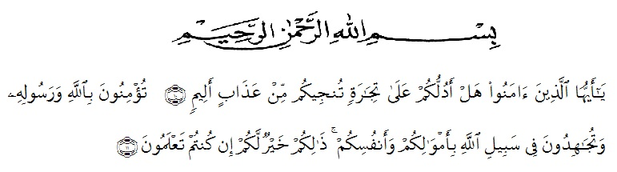
KATA PENGANTAR

Puji dan syukur alhamdulillah penulis ucapkan kehadirat Allah SWT., karena dengan rahmat dan hidayah yang diberikan-Nya, Skripsi ini dapat diselesaikan, yang merupakan sebagian dari persyaratan bagi mahasiswa yang akan menyelesaikan perkuliahan di perguruan tinggi, sebagai sarana untuk meningkatkan aktivitas serta pola pikir ilmiah dan untuk mencapai gelar Sarjana Pendidikan Program Studi Pendidikan Guru Sekolah Dasar, Universitas Muslim Nusantara. Penulis menyusun ini dengan judul “Pengembangan Media Tangga Pintar Berbantuan Alat Musik Kolintang di Kelas I SD IT Bustanul Ulum”.
Dalam menyelesaikan skripsi ini, penulis telah banyak mendapatkan bantuan, bimbangan, dorongan, dan sarana yang baik dari berbagai pihak. Oleh karena itu, pada kesempatkan ini penulis ingin mengucapkan terima kasih yang sebesar-besarnya kepada:
- Bapak H. Hardi Mulyono K. Surbakti, SE, M.AP., selaku Rektor Universitas Muslim Nusantara Al-Washliyah Medan.
- Bapak Dr. Samsul Bahri, M,Si., selaku Dekan Fakultas Keguruan dan Ilmu Pendidikan Universitas Muslim Nusantara Al-washliyah Medan.
- Ibu Dra. Sukmawarti, M.Pd., selaku Ketua Program Studi Pendidikan Guru Sekolah Dasar dan pembimbing skripsi yang telah meluangkan waktu untuk membimbing, memberikan pengarahan, dan saran kepada penulis sehingga skripsi ini dapat terselesaikan.
- Ibu Safrida Napitupulu, S.Pd., M.Pd., selaku dosen penguji I dan bapak Drs. Hidayat, M.Ed., selaku dosen penguji II yang telah banyak meluangkan waktu serta memberikan bimbingan dan pengarahan untuk memperbaiki skripsi ini sampai terselesaikan.
- Bapak/Ibu dosen dan para pegawai di lingkungan Universitas Muslim Nusantara Al-Washliyah Medan.
- Kepada kedua orang tua saya bapak Sampurno dan ibu Juliatik, terima kasih telah membimbing, mendoakan serta bekerja keras untuk memberi kesempatan penulis meraih pendidikan setinggi-tingginya. Gelar sarjana ini penulis persembahkan untuk kalian.
- Kedua adik tersayang Ajeng Dwi Aulia dan Afifa Adawiyah, terima kasih untuk canda tawa yang kalian beri selama penyelesaian skripsi ini. Terima kasih telah membuat warna dalam kehangatan keluarga.
- Sahabat seperjuangan Putri Nurashikin dan Feby Andina di kala suka dan duka selama perkuliahan. Terima kasih atas keceriaan selama ini, terima kasih sudah menjadi teman yang sering membantu penulis. Semoga kelak kita menggapai kesuksesan masing-masing.
- Dan seluruh teman-teman angkatan 2019 B, terima kasih banyak untuk 4 tahun yang kita lalui. Suka dan duka selama masa perkuliahan, terima kasih atas keceriaan yang selalu terkenang di 2019 B.
Akhirnya penulis mengharapkan semoga skripsi ini bermanfaat bagi kita semua dan bagi kemajuan pendidikan. Semoga Allah swt., selalu melimpahkan rahmat dan karunia-Nya kepada kita semua. Aamiin.

Medan, Juni 2023
Penulis,

TASYA WULAN DARI
NPM. 191434080

